Правила поведения при транспортном происшествии

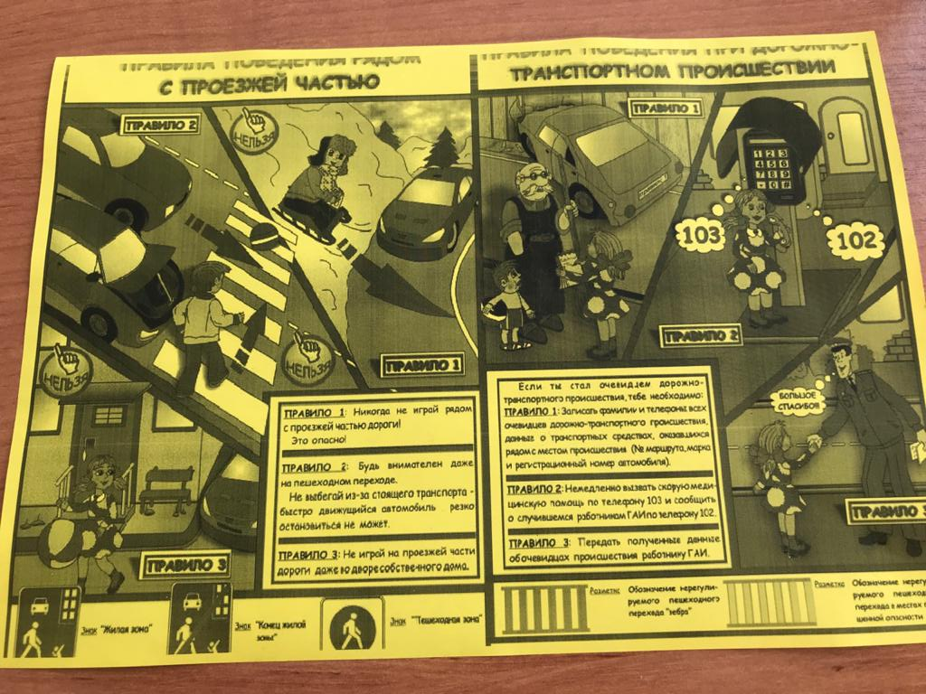
С учащимися 5 и 6 классов ГБОУ СОШ с.Шламка проведено просветительское мероприятие по правилам поведения при транспортном происшествии. Ребята узнали о том, как вести себя рядом с проезжей частью и что делать, если вдруг стали очевидцем дорожно-транспортного происшествия. В заключении беседы ребята получили буклеты с правилами.
Стручкова Ю.В,
учитель русского языка и литературы

